# Анализ основных характеристик нелинейного устройства

Выполнила: Величкина А.С.

Задание 1. Выбор нелинейного устройства для анализа.

Для анализа была выбрана схема нелинейного смесителя на основе полевого транзистора (FET_Mixer) с диплексером из сосредоточенных элементов для разделения IF и RF компонентов сигнала из пакета Microwave office. Общая схема устройства приведена на рис. 1.

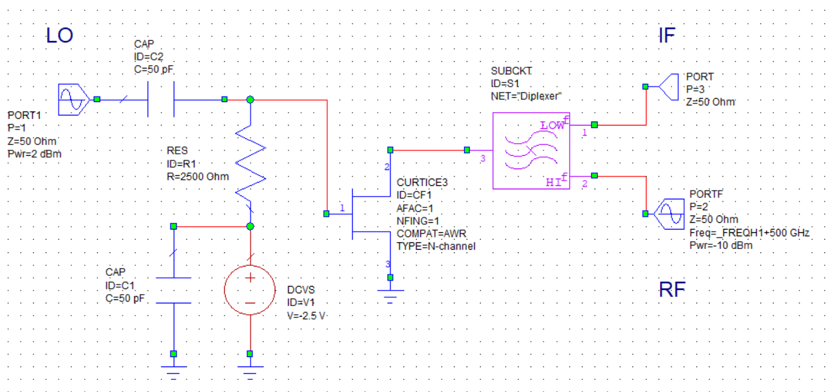

Рис. 1. Общая схема смесителя на основе полевого транзистора.

Задание 2. Амплитудно-частотная характеристика

В пакете AWR АЧХ была получена следующим образом. На входной порт устройства подавался гармонический сигнал с частотами от 500 МГц до 30 ГГц с шагом в 500 МГц. Эти настройки были заданы в свойствах проекта и применены к исследуемой схеме.

Для построения графика были использованы нелинейные методы анализа. Измерялась мощность на выходном порте устройства с помощью измерения типа PGain. Результат моделирования представлен на рисунке 2. За входной порт принят PORT1, за выходной PORT2. Метод анализа: APLAC

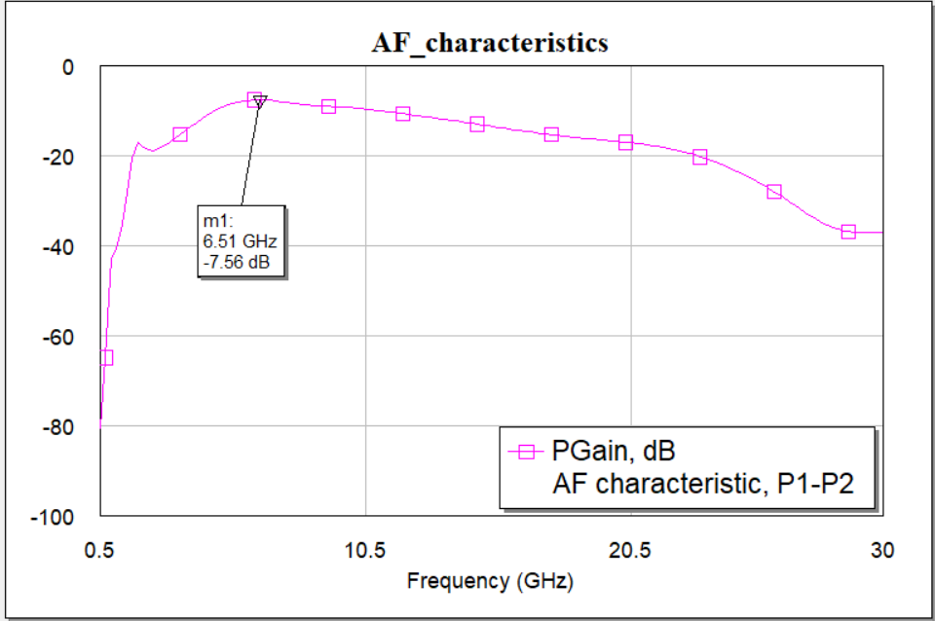

Рис. 2. Амплитудно-частотная характеристика смесителя

Из анализа полученного результата следует, что максимум амплитудно-частотной характеристики приходится на рабочую частоту в 6.5 ГГц. Всё дальнейшее моделирование будет проходить с использованием этой частоты на входе устройства.

Задание 3. Зависимость коэффициента усиления от входной мощности

Нелинейность исследуемого устройства проявляется в том, что при изменении мощности входного сигнала изменяется коэффициент усиления устройства. Для исследования этой зависимости в пакете AWR была создана новая схема, приведенная на рис. 3.

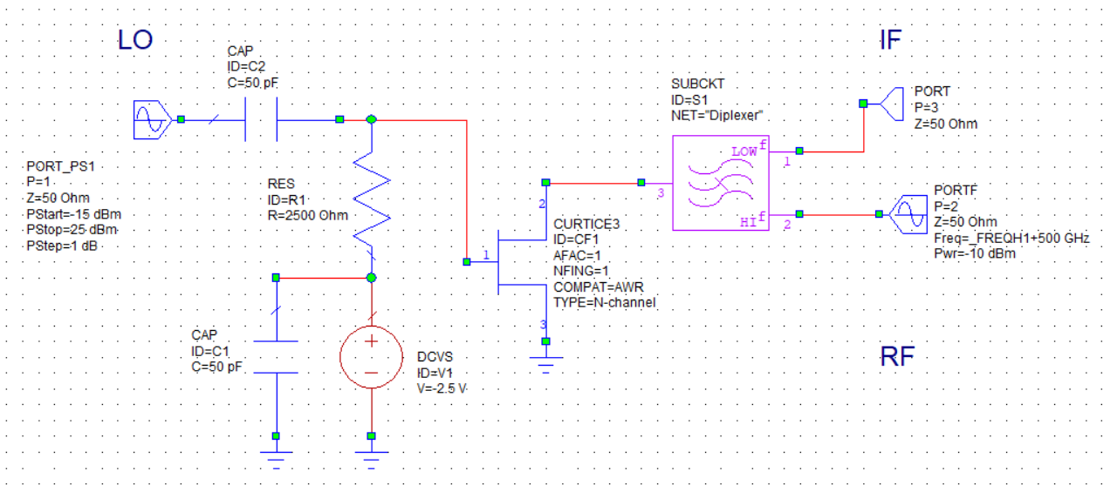

Рис. 3. Схема для исследования зависимости коэффициента усиления от входной мощности.

Принципиальное отличие этой схемы от схемы, приведенной на рис. 1. заключается в том, что входной порт имеет регулируемую мощность входного сигнала. Для моделирования был выбран диапазон изменения входной мощности от -15 до 25 dBm с шагом в 1 dBm. График зависимости коэффициента усиления также строился с помощью нелинейных методов анализа, измерялась PGain. За входной порт принят PORT1, за выходной PORT2. Метод анализа: APLAC. Результаты моделирования приведены на рис. 4.

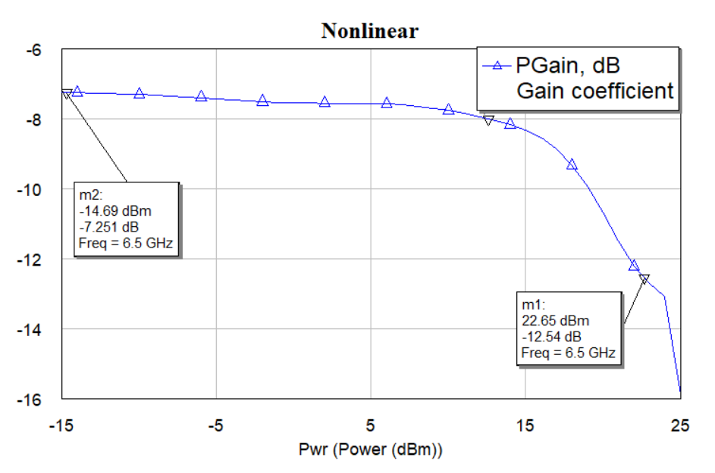

Рис.4. Зависимость коэффициента усиления от входной мощности.

Проанализируем полученный результат. Нелинейность устройства начинает явно проявляться при мощности входного сигнала порядка 22.5 dBm (считаем, что режим функционирования устройства становится нелинейным при изменении коэффициента усиления более чем на 5дБ). Соответствующие нелинейному и линейному случаям функционирования устройства мощности входного сигнала отмечены на приведенном графике маркерами.

Задание 4. Исследование интермодуляции 3 и 5 порядков.

Еще одним проявлением нелинейности устройства является наличие эффекта интермодуляции. Схема для исследования этого эффекта приведена на рис. 5.

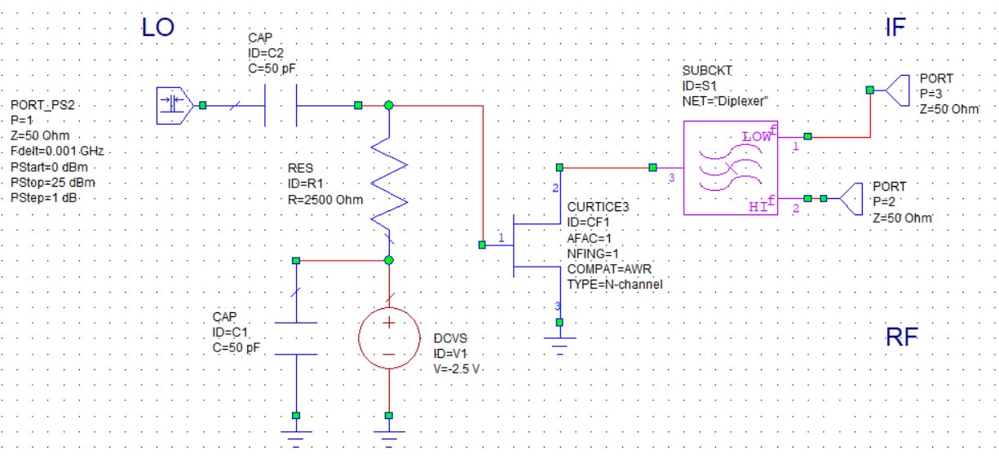

Рис. 5. Схема для исследования эффекта интермодуляции

В данной схеме в качестве входного порта используется двухтоновый порт с регулируемой мощностью помехи. Частотная расстройка составляет 1 МГц.

Для получения зависимостей мощности интермодуляционного продукта от входной мощности помехи использовался метод моделирования APAC, измерения проводились по мощности, измерялась величина PComp. Измерения проводились на частоте 6.5 ГГц. Измерялись интермодуляционные продукты 3 и 5 порядков для двух возможных случаев их получения. Порядок модуляции выбирался с помощью настройки Harmonic Index. Мощность помехи изменялась от 0 до 25 dBm с шагом в 1 dBm. Результаты моделирования приведены на рис. 6.

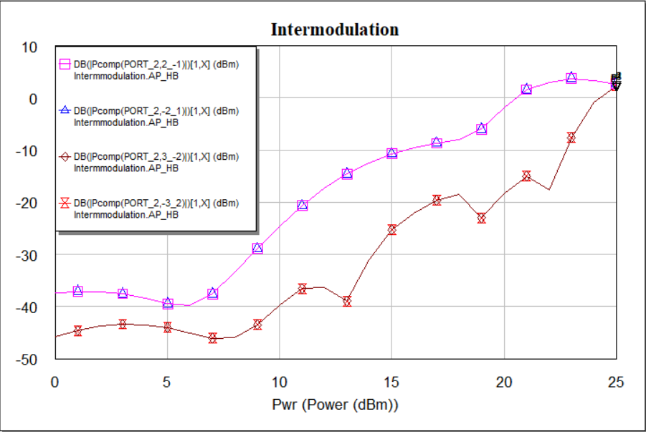

Рис. 6. Исследование интермодуляции в усилителе на полевом транзисторе.

Проанализируем полученный результат. Розовой и синей линии соответствует интемодуляция 3 порядка, красной и коричневой – 5 порядка. Видно, что полученные с помощью комбинации разных частот интермодуляционные продукты 3 и 5 порядков совпадают. Мощность интермодуляционных продуктов 5 порядка ожидаемо заметно меньше мощностей интермодуляционных продуктов 3 порядка. С увеличением мощности помехи мощность интермодуляционного продукта ожидаемо растет. Однако следует отметить достаточно широкую область линейного режима работы устройства.

Задание 5. Исследование эффекта блокирования

Блокирование также является одним из нежелательных эффектов в устройстве, возникающих из-за нелинейности устройства. Схема для исследования этого явления представлена на рис. 7.

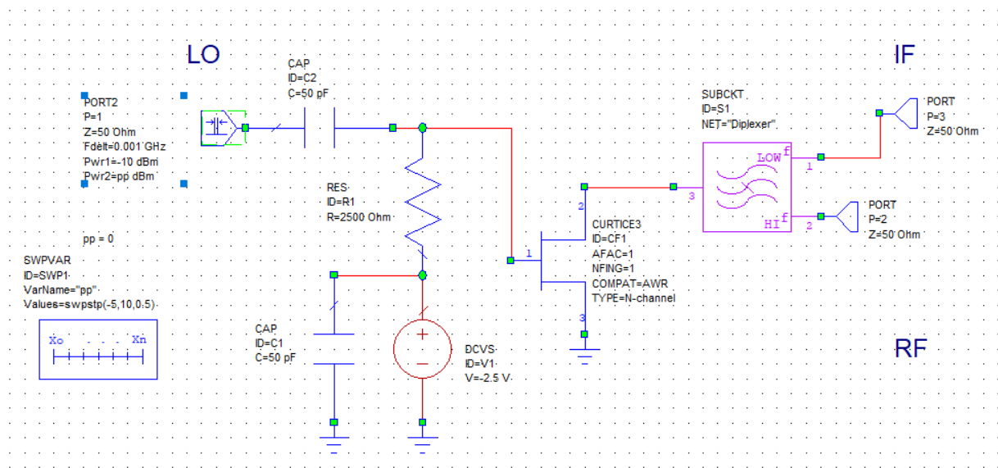

Рис. 7. Схема для исследования эффекта блокирования

В данной схеме для изменения параметра мощности только одной из составляющих двухтонового сигнала используется работа с переменными в AWR. Значению мощности помехи во входном устройстве присваивается значение pp отдельно созданной переменной. Затем для нее настраивается Sweep. Для моделирования был выбран диапазон мощностей входной помехи от -5 до 10 дБМ, с шагом в 0.5 дБм. Частотная расстройка также составляет 1 МГц.

Исследование проводилось также с помощью метода расчета модели APLAC, рабочая частота 6.5 ГГц, Harmonic Index 1_0. Измерялась мощность PComp на выходном порте устройства. Результаты измерений блокирования в устройстве представлены на рис. 8.

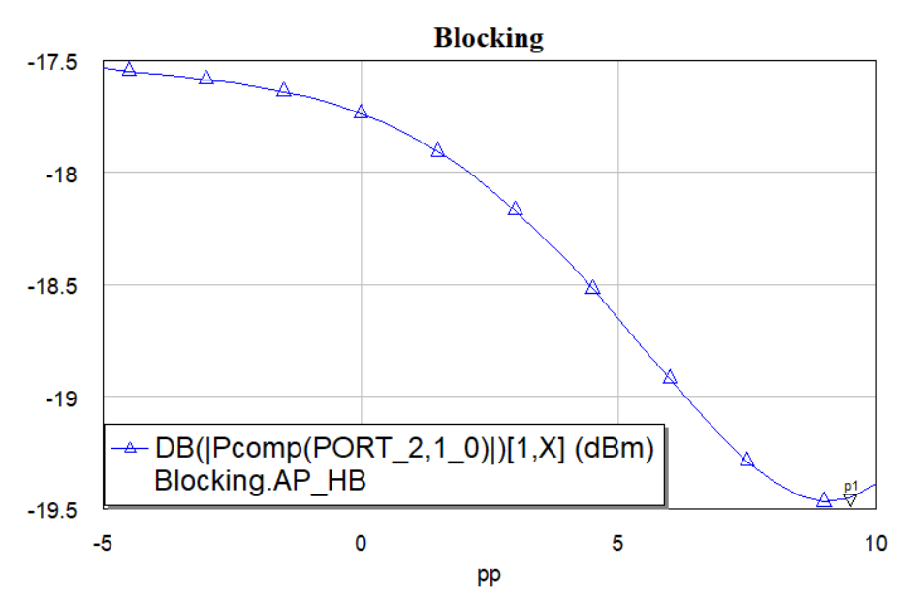

Рис. 7. Блокирование в смесителе на полевом транзисторе

Проанализируем полученный результат. Стоит отметить достаточно низкий уровень блокирования, составляющий -17.5 дБ в своем максимуме. Коэффициент блокирования может быть получен для данного устройства путем нормирования и использования уравнений в среде AWR. Для исследования был выбран больший диапазон, включающий большую область линейности функционирования устройства. Результат моделирования представлен на рис. 8.

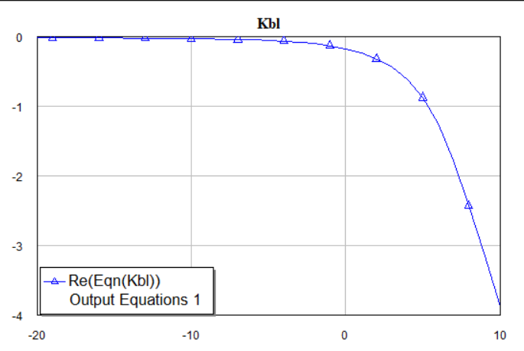

Рис. 8. Коэффициент блокирования в смесителе

Заключение. В ходе выполнения задания был исследован смеситель на основе FET-транзистора. Были продемонстрированы его основные нелиненые свойства качественно и количественно. Была исследована зависимость коэффициента усиления от входной мощности сигнала, интермодуляционные продукты и блокирование в устройстве. Было установлено, что максимум АЧХ устройства приходится на частоту порядка 6.5 ГГц. Нелинейность устройства начинает сильно проявляться при достижении уровня мощности входного сигнала порядка 22.5 дБм и мощности входной помехи порядка 20 дБм.